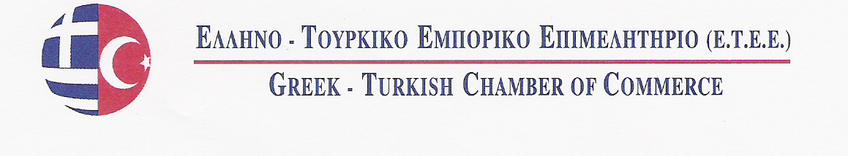

A. TEXPO EURASIA 2014 31st International Textile, Weaving, Spinning, Finishing, Knitting, Hosiety Machines, Related Industries And Chemicals Fair (Μηχανήματα και εξοπλισμοί ύφανσης και πλέξης, κλωστές, μηχανήματα πλεξίματος και ύφανσης καλτσών κ.α.)
B. YARN FAIR 11th International Istanbul Yarn Fair (Νήματα από βαμβάκι, μαλλί, βισκόζη, ακρυλικό, πολυεστέρα,μετάξι, κ.α.)

Από 26 έως 29 Μαρτίου 2014 στην Κωνσταντινούπολη της Τουρκίας.

ΕΝΤΥΠΟ ΣΥΜΜΕΤΟΧΗΣ

(1) Όνομα επιχείρησης:

(2) Διεύθυνση επιχείρησης:
(και ταχυδρομικό κωδικό)

(3)Τηλέφωνο-Κινητό & Φαξ:

(4)E-mail & Website Address:

(5)Στέλεχος που θα εκπροσωπήσει :
την εταιρεία και θα παραβρεθεί στην έκθεση

Σφραγίδα - Υπογραφή

27 K.Varnali Str, Kifissia- Athens , 14671 Tel. 2117000264-7, Fax: 2117409283
E Mail: info@etee.gr ,fairs@etee.gr, www.etee.gr

